概要设计
1.引言 2
1.1编写目的 2
1.2背景 2
1.3定义 2
1.4参考资料 2
2.总体设计 3
2.1需求规格 3
2.2开发条件 3
2.3运行环境 3
2.4设备 4
2.5基本设计概念及处理流程 4
2.5.1活动图 4
2.5.2时序图 4
2.6结构图 5
2.7人工处理过程 5
3.接口设计 5
3.1用户接口 5
3.2外部接口 5
3.3内部接口 5
4.运行设计 6
4.1运行模块组合 6
4.2运行控制 6
4.3运行时间 6
5.系统数据结构设计 7
5.1逻辑结构设计要点 7
6.系统出错处理设计 7
6.1出错信息 7
6.2系统维护 8
7

1.引言
1.1 编写目的
本系统能够实现用户能够在前台进行个人信息的注册，提交信息后，管理员能够通过登陆管理员界面对已注册过的用户信息进行查看并管理。目的是简化工作人员的工作负担，可以让用户进行自助注册，省去了亲自录入信息等繁琐过程，同时可以有效地保护用户的个人信息不被泄漏。我们小组致力于将系统做到简单明了，清晰易懂，将用户信息存入数据库，方便保存和修改。
1.2项目背景
随着时代的发展，计算机网络已然成为人们生活娱乐中不可或缺的一部分，在计算机服务中必然会涉及到用户个人信息的管理。由管理员将获得的用户信息依次录入系统中，这显然不是明智的选择；所以我们需要一套这样的系统，在一个界面中用户可以自行将个人信息输入并提交，此时管理员可以通过进入管理员界面整合、管理信息。
1.3参考资料
文档名称 | 作者或来源
《软件工程——原理、方法与应用》 | 史济民、顾春华、郑红著
《面向对象设计UML实践》 | Mark Priestley
概要设计说明书

- 总体设计
2.1需求规定
用例 | 输入 | 处理 | 输出
用户注册 | 点击用户注册 | 自动跳转 | 注册引导界面
管理员登陆 | 输入登陆密码 | 后台验证 | 信息管理界面
管理信息 | 验证成功 | 自动跳转 | 信息更新
2.2开发条件
（1）开发人员有两名，相互接替开发
（2）开发期限2015年5月8号至2015年5月28号
（3）开发语言为C#。
（4）开发设备为个人电脑以及机房电脑。
（5）界面友好，适当扩展。
2.3运行环境
（1）操作系统：Windows XP/Win7/Win8
（2）运行环境：JDK1.6以上
（3）数据库：MySQL5.1以上
2.4设备
设备名称 | 详细要求
处理器 | 酷睿i-3
内存容量 | 至少256M
外存容量 | 至少40G
联机/脱机 | 需要数据库服务器

2.5基本设计概念及活动流程
2.5.1活动图
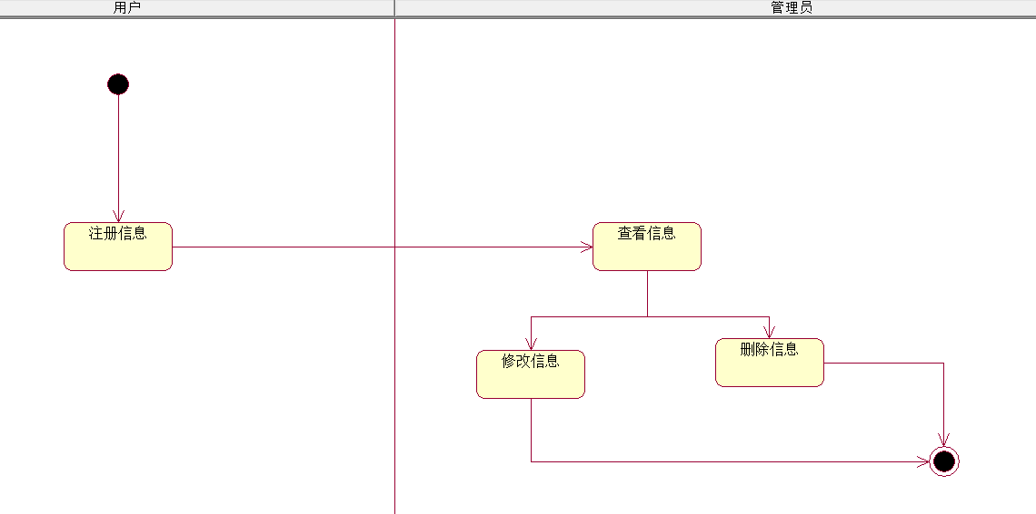
2.5.2时序图
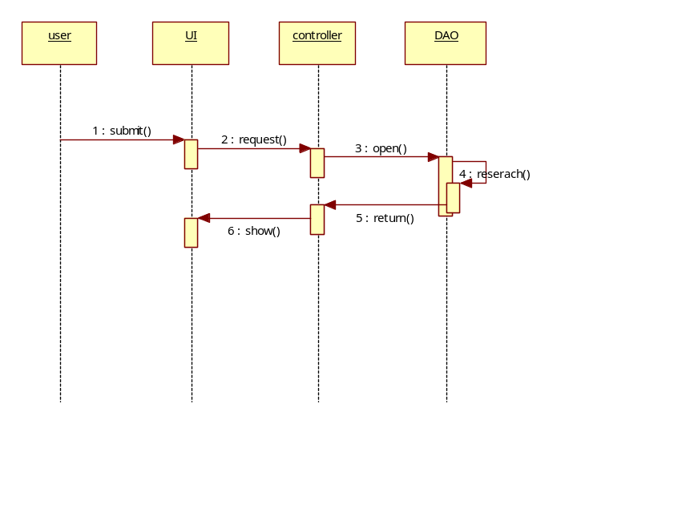
2.5.4结构图

管理系统

用户注册
信息管理
姓名
性别
身份证号

联系方式
居住地
修改信息
删除信息

- 接口设计
3.1用户接口
接口名称 | 提供命令/语法结构 | 回答信息
主界面 | 功能操作接口 | 进入所选功能
用户注册 | 输入信息 | 录入成功
管理员登陆 | 输入密码 | 进入管理界面
用户信息 | 增删改查 | 增删改查信息
3.2外部接口
3.3内部接口
系统分为界面层，控制层和数据存储层，控制层分为用户注册和信息管理。
- 运行设计
4.1运行模块组合
- 主界面→用户注册
- 主界面→管理员登陆→信息管理
4.2运行控制
必须有密码并且验证成功后才能进入信息管理界面，权限不够不能使用超越权限的功能。
尽可能使用选择模式，如注册用户性别的选择。
必须录入文本、数字信息的，对录入进行检查判断，如身份证号码必须为18位。
4.3运行时间
（1）启动时间为5s内
（2）各模块组合运行时间5s内
（3）数据备份时间有实际情况决定
5.系统数据结构设计
5.1逻辑结构设计要点
实体集：用户
字段名 | 数据类型 | 是否为空 | 含义 | 备注
customer_name | VARCHAR | NO | 用户姓名
customer_sex | VARCHAR | NO | 用户性别
customer_id | VARCHAR(18) | NO | 用户身份证号
customer_phone | VARCHAR(11) | NO | 用户联系方式
customer_home | VARCHAR | NO | 用户居住地 | 可选填

- 系统出错处理设计
6.1出错信息
出错情况 | 提示信息 | 发生条件 | 解决办法
内存错误 | 弹出对话框提示 | 误操作或与其他程序冲突等 | 系统缓存现有数据，重新登陆，如正常回到原处理页面
程序内部逻辑错误 | 弹出对话框提示 | 程序运行中产生未知错误 | 系统缓存现有数据，重新登陆，如正常回到原处理页面
数据库无法连接 | 弹出对话框提示 | 误操作或未知错误 | 系统缓存现有数据，重新登陆，如正常回到原处理页面
6.2系统维护
（1）每天数据库自动备份，当系统数据丢失时，使用备份数据；每周提示把系统信息记录到其他设备上。
（2）定期提示用户手动备份数据或手工记录一些重要数据。
（3）在软件出现故障或错误时，系统从故障点恢复执行。

